**运动学阶段性测试**

时间：75分钟 满分：100

姓名： 教师：马祥芸

**一、单选题（每题4分）**

1．关于速度和加速度，下列说法中正确的是（　　）

A．速度越大，加速度也一定越大

B．加速度为零，速度也一定为零

C．速度改变量越大，加速度也一定越大

D．速度改变越快，加速度也一定越大

2．甲、乙两车在同一平直公路上行驶的位置*x*随时间*t*变化的关系图像如图所示。下列说法正确的是（　　）

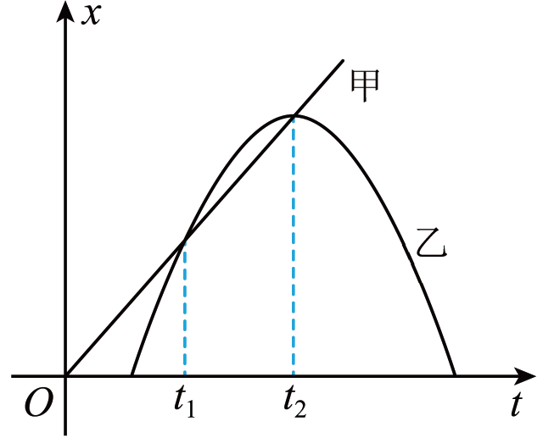

A．两车的运动方向都不变

B．两车相遇两次

C．乙车在时刻的速度最大

D．时间内，两车的位移都在均匀增大

3．水平面上运动的物块在外力作用下其速度随时间变化的图像如图所示，图中*v0*、*v1*、*v2*、*t1*、*t2*、*t3*已知，则下列说法正确的是（　　）

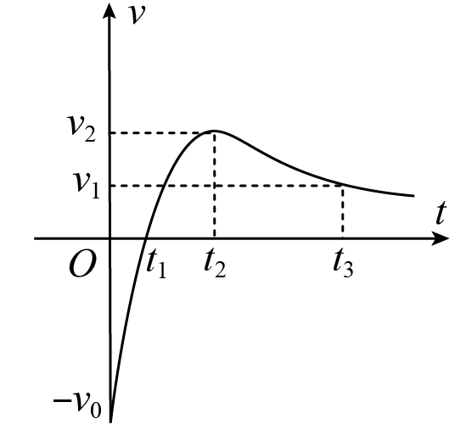

A．在*t1*时刻物块的加速度为零

B．在0～*t1*时间内物块做匀变速运动

C．在*t1*～*t2*时间内物块运动的平均速度大于

D．在*t2*时刻物块的加速度最大

4．甲、乙两质点同时从同一位置沿同一直线运动，速度随时间变化的图像如图所示，其中甲为直线。关于两质点的运动情况，下列说法中不正确的是（  ）

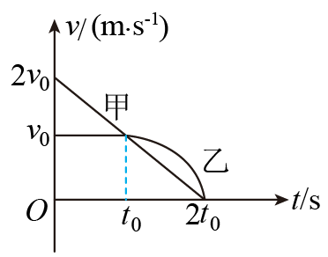

A．在内甲、乙的加速度方向相同

B．在内，乙的平均速度大于甲的平均速度

C．在2*t0*时刻，甲、乙相遇

D．在内，甲、乙间的最远距离为

5．一个从地面竖直上抛的物体两次经过一个较低的点*A*的时间间隔是*TA*，两次经过一个较高的点*B*的时间间隔是*TB*，重力加速度为*g*，则*A*、*B*之间的距离为（　　）

A．*g*（*TA2*﹣*TB2*） B．*g*（*TA2*﹣*TB2*）

C．*g*（*TA2*﹣*TB2*） D．*g*（*TA2*+*TB2*）

6．若将一物体从某星球表面竖直向上抛出（不计气体阻力）时的 图像如图所示，则（　　）

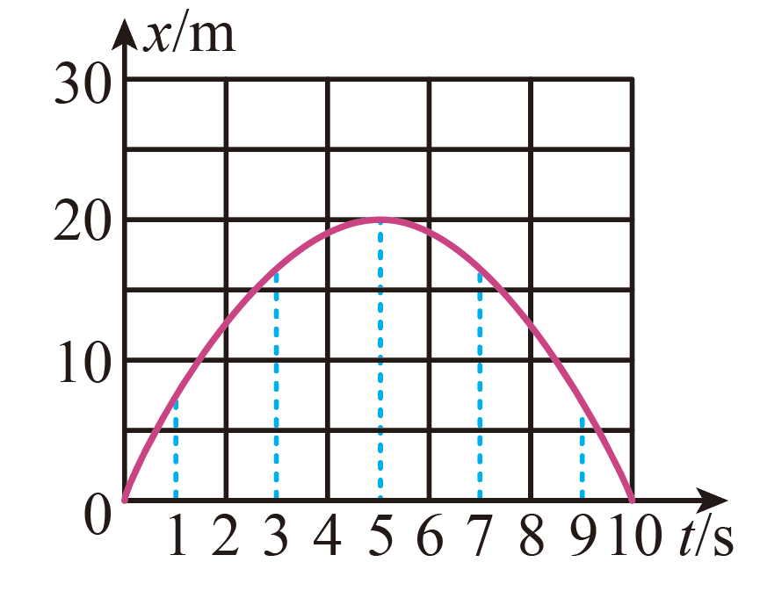

A．该物体上升的时间为

B．该物体被抛出时的初速度为

C．该星球表面的重力加速度大小为

D．该物体落到该星球表面时的速度大小为

7．2021年5月15日，我国首个火星探测器“祝融”号登陆红色星球火星，正式开始系外行星之旅，我国成为第二个登陆火星的国家，由此引发广大太空迷的关注。假设未来人类宇航员登陆火星后，在火星表面将小球竖直上抛，取抛出点位置*O*位移为0，从小球抛出开始计时，以竖直向上为正方向，通过计算机得出小球运动的的图像如图所示（其中*a*、*b*均为已知量）。下列说法正确的是（　　）

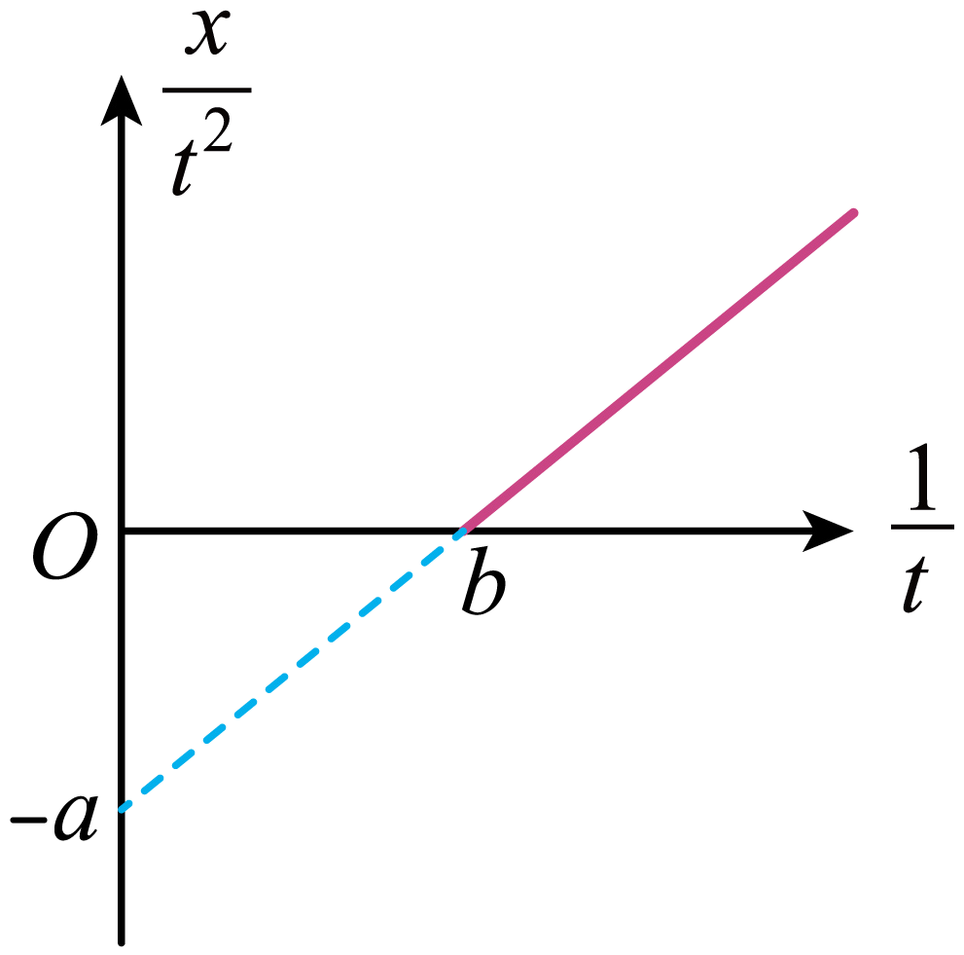

A．小球加速度为*g*=2*a*

B．小球从*O*点上升的最大高度为

C．小球竖直上抛的初速度为*a*

D．小球在秒时到达最大高度

**二、多选题（每题5分，漏选得3分；错选不得分）**

8．两个人以不同的速率同时从圆形轨道的*A*点出发，分别沿*ABC*和*ADE*方向行走，经过一段时间后在*F*点相遇（图中未画出），从出发到相遇时，描述两人运动情况的物理量相同的是（　　）

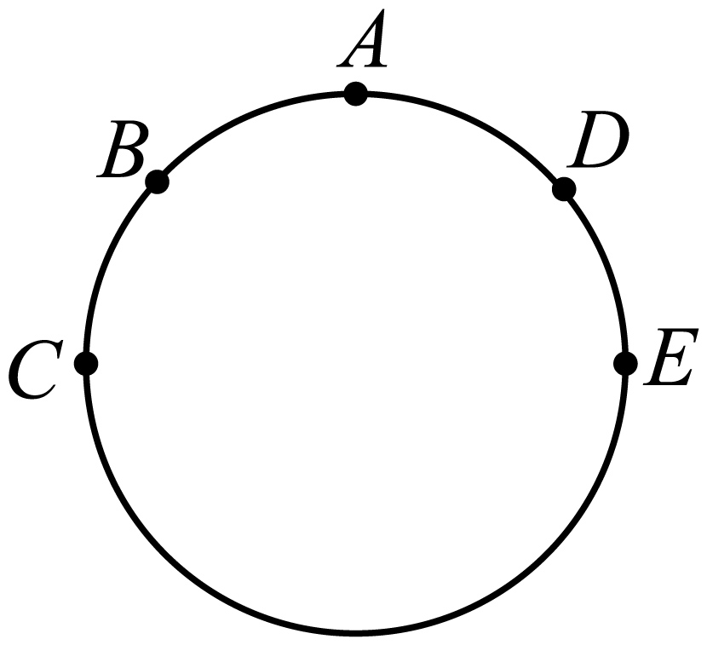

A．位移 B．速度

C．时间 D．平均速率

9．甲、乙两车在同一平直公路上同向行驶，它们的*v*-*t*图像如图所示，*t*=1s时，甲、乙第一次并排行驶，则（　　）

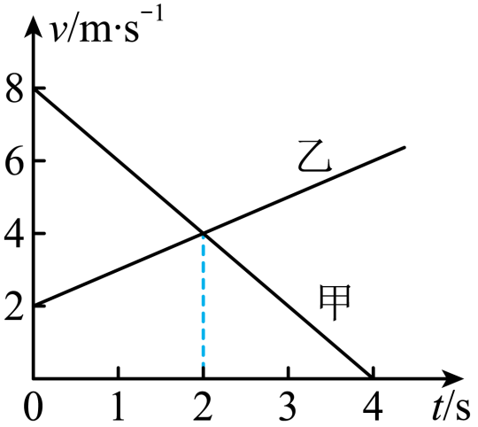

A．*t*=0时，乙在甲的前面4.5m处

B．*t*=2s时，甲在乙的前面6m处

C．两次并排行驶的时间间隔为2.5s

D．两次并排行驶的位置间距为8m

10．如图所示，甲图为某质点的图像，乙图为某质点的图像，下列关于两质点的运动情况的说法正确的是（　　）

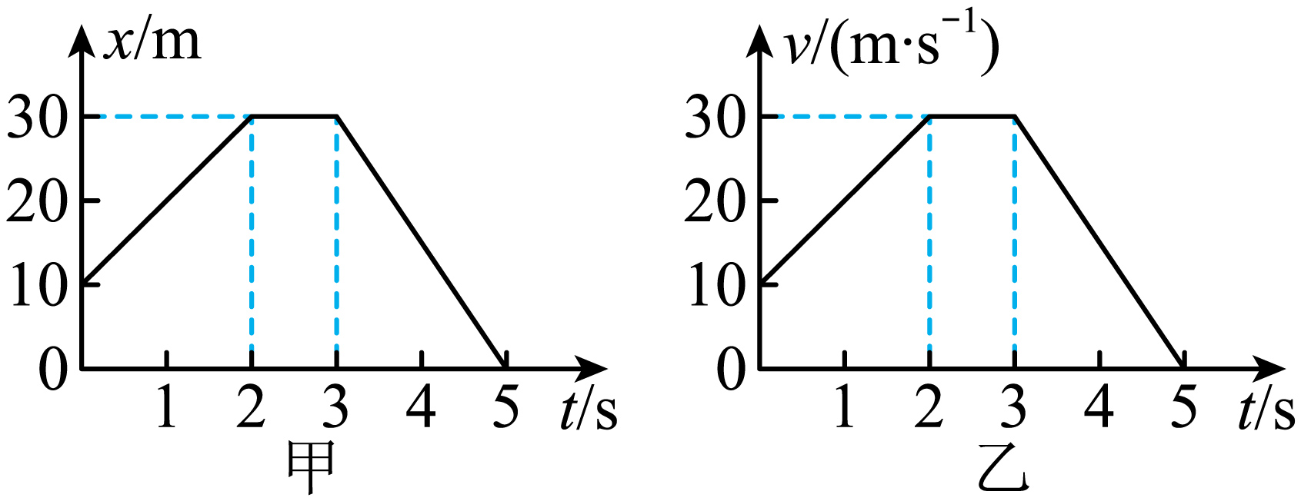

A．0～2s内甲图质点做匀速直线运动，乙图质点做加速直线运动

B．2～3s内甲图质点和乙图质点均静止不动

C．3～5s内甲图质点和乙图质点均做减速运动，加速度为

D．0～5s内甲图质点的位移为m，乙图质点的速度变化量为

**三、实验题（第一问每空1分；其余2分共计12分）**

11．用电火花计时器研究匀变速直线运动的实验中，某同学打出了如图所示的一条纸带。

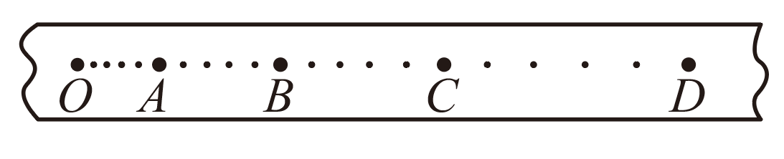

（1）电火花计时器使用的是 V的 （填“直流”或“交变”）电源；计时器打点的时间间隔为0.02 s，每隔4个点取1个计数点，依次得到了*O*、*A*、*B*、*C*、*D*几个计数点。

（2）小车由静止开始运动，则纸带的 （填“左”或“右”）端与小车相连；

（3）用刻度尺量得*OA*=1.20 cm，*OB*=2.80 cm，*OC*=5.80 cm，*OD*=7.20 cm，打*B*点时纸带的速度大小为 m/s，纸带运动的加速度大小为 m/s2；

（4）如果当时电网中交变电流的频率变大，而做实验的同学并不知道，那么加速度的测量值比实际值 （填“偏大”或“偏小”）；

（5）关于打点计时器的使用，下列说法正确的是 。

A．电磁打点计时器使用的是8 V的直流电源

B．在测量物体速度时，先接通打点计时器的电源，后让物体运动

C．使用的电源频率越高，打点的时间间隔就越小

D．电源的电压越高，打点的时间间隔就越小

**四、解答题（13题第一问7分；第二问8分；其余题每小问5分）**

12．一物块在粗糙水平面上以一定的初速度沿直线匀减速滑行，在运动方向上只受滑动摩擦力作用，第1s内的位移为8m，第3s内的位移为0.5m。求：

（1）*t*=0.5s时物块的速度大小*v*；

（2）加速度大小*a*；

（3）物块第2s内的位移大小*x2。*

13．甲、乙两车在平直公路上比赛，某一时刻，乙车在甲车前方处，乙车速度，甲车速度，此时乙车离终点线尚有，如图所示。若甲车做匀加速运动，加速度，乙车速度不变，不计车长。

（1）经过多长时间甲、乙两车间距离最大，最大距离是多少？

（2）到达终点时甲车能否超过乙车？

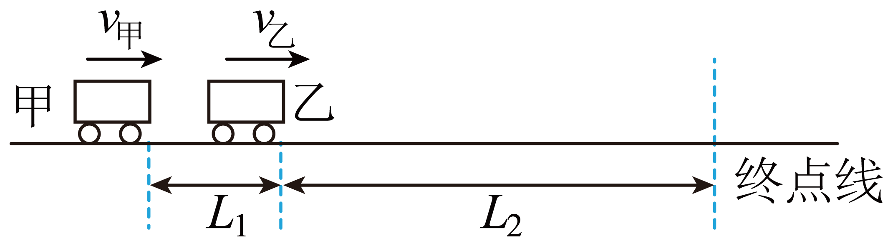

14．如图所示，离水平地面0.6m高度处有两个可视为质点的小球*A*、*B*，小球*A*、*B*静止在同一条水平线上，现将*A*球以的初速度竖直向上抛出，后将球也以的初速度竖直向上抛出，不计空气阻力，*g*取，以水平地面为参考面，求：

（1）*A*球能到达的最大高度；

（2）*A*球经抛出到落地所用时间；

（3）*A*、*B*两球在空中相遇时的高度。

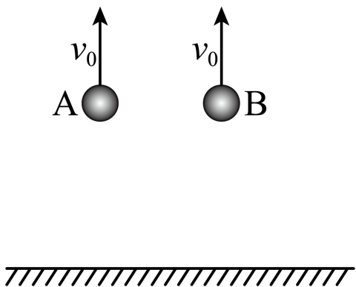

**参考答案：**

1．D

【详解】A．根据加速度的定义式有



可知，速度越大，速度的变化率不一定越大，即加速度不一定越大，故A错误；

B．结合上述加速度的定义式可知，加速度为零，速度的变化率为零，但速度不一定为零，故B错误；

C．结合上述加速度的定义式可知，速度改变量越大，速度的变化率不一定越大，即加速度不一定越大，故C错误；

D．结合上述加速度的定义式可知，速度改变越快，速度的变化率越大，即加速度也一定越大，故D正确。

故选D。

2．B

【详解】A．由题图可知，乙车在时刻之前沿正方向运动，*t2*时刻之后沿负方向运动，运动方向发生了变化，故A错误；

B．题图中甲与乙有两个交点，说明两车相遇两次，故B正确；

C．乙车在时刻的速度最小，速度为0，故C错误；

D．由题图可知，时间内，甲车的位移均匀增大，乙车位移不均匀增大，故D错误。

故选B。

3．C

【详解】AD．*v*-*t*图像的斜率表示加速度，所以在*t1*时刻物块的加速度不为零，在*t2*时刻物块的加速度为零，AD错误；

B．在0～*t1*时间内图线的斜率逐渐减小，所以物块做加速度减小的减速运动，B错误；

C．用直线连接*t1*与*t2*两时刻图像上的两点，则该运动图像的平均速度为，与原图像对比，在相同时间内，物块运动的位移较小，所以物块的平均速度大于，C正确。

故选C。

4．C

【详解】A．*v*-*t*图像的斜率表示加速度，由图像可知，在*t0*~2*t0*内，甲、乙两质点的加速度都为负值，方向相同，故A正确；

B．根据*v*-*t*图像与*t*轴围成的面积表示位移可知，在*t0*~2*t0*内，乙的位移大于甲的位移，则乙的平均速度大于甲的平均速度，故B正确；

C．甲、乙从同一位置出发，由*v*-*t*图像与*t*轴所围面积表示位移，知在2*t0*时刻，甲、乙未相遇，故C错误；

D．在*t0*时刻前甲的速度大于乙的速度，两者间距增大，*t0*时刻后乙的速度大于甲的速度，两者间距减小，所以在*t0*时刻，甲、乙相距最远，最远距离等于两者位移之差，为



故D正确。

要求选不正确的，故选C。

5．A

【详解】小球做竖直上抛运动，根据运动时间的对称性得，物体从最高点自由下落到*A*点的时间为，物体从最高点自由下落到*B*点的时间为，竖直上抛运动的加速度 ，由



可得最高点到*A*点的距离为



最高点到*B*点的距离为



*A*点在*B*点下方，解得，*AB*相距



故选A。

6．C

【详解】A．由图可知，物体上升到最高点时离该星球表面的距离为



物体从抛出点上升到最高点的时间为



A错误；

B．根据竖直上抛运动规律可知



即



解得



B错误；

C．对于下落过程，由



得



C正确；

D．该物体落到该星球表面时的速度大小为



D错误。

故选C。

7．A

【详解】AC．根据



可得



结合图像有

，

解得

*g*=2*a*，

A正确，C错误；

B．小球从*O*点上升的最大高度



结合上述解得



B错误；

D．小球到达最大高度的时间



结合上述解得



D错误。

故选A。

8．AC

【详解】A．位移只与初末位置有关，初末位置相同，则两人运动的位移相同，相遇时所用时间相同，故AC正确；

B．两人做曲线运动，速度方向一直在变，故速度不相同，故B错误；

D．运动的路程未知，无法计算平均速率，故D错误。

故选AC。

9．AD

【详解】A．根据两汽车的图像可得瞬时速度的表达式为



*t*=1s时，甲、乙第一次并排行驶，即两车此时相遇，在第1s内甲和乙的位移之差为



因甲比乙的速度大，则属于甲追乙，则甲在乙的后面4.5m处，故A正确；

B．*t*=1s到*t*=2s，两车的距离为



甲在乙的前面1.5m处，故B错误；

C．*t*=2s时两者的速度相等，根据图像的对称性可知*t*=1s和*t*=3s两车两次相遇，故两次并排行驶的时间间隔为2s，故C错误；

D．*t*=1s和*t*=3s两车两次相遇，两车的位移相同，大小为



故D正确。

故选AD。

10．AD

【详解】A．由图可知0～2s内甲图质点做匀速直线运动，乙图质点做加速直线运动，A正确；

B．2～3s内甲图质点静止不动，乙图质点做匀速直线运动，B错误；

C．3—5s内甲图质点反向做匀速直线运动，乙图质点做减速运动，加速度为



C错误；

D．由图可知，0～5s内甲图质点的位移为m，乙图质点的速度变化量为



D正确。

故选AD。

11． 220 交变 左 0.23 0.40 偏小 BC

【详解】（1）[1][2]电火花计时器使用220 V的交变电源。

（2）[3]小车从静止开始做加速运动，相邻计数点间距变大，可知小车与纸带的左端相连；

（3）[4][5]打*B*点时纸带的速度



由逐差法得加速度大小为



（4）[6]如果在实验中，交流电的频率变大，那么实际打点周期变小，根据运动学公式



得，测量的加速度值与真实的加速度值相比是偏小；

（5）[7]A．电磁打点计时器使用的是8 V的交变电源，故A错误；

B．为了充分利用纸带，在测量物体速度时，先接通打点计时器的电源，后让物体运动，故B正确；

C．由



可知，使用的电源频率越高，打点的时间间隔就越小，故C正确；

D．打点的时间间隔与电压无关，故D错误。

故选BC。

12．（1）8m/s；（2）4m/s2；（3）4m

【详解】（1）根据平均速度公式及中间时刻瞬时速度公式可知，第1s内的位移为8m，则



解得*t*=0.5s时物块的速度大小



（2）假设第3s末的速度恰好减为零，则由逆向思维结合比例关系可得第1s内的位移为



所以第3s末之前速度已经减为零，则2s后的位移为



解得

，

（3）第1s内的位移为8m，则



解得



所以前2s内的位移为



物块第2s内的位移大小为



13．（1）5s，36m；（2）不能

【分析】（1）抓住两车相距最大时的临界条件：两车速度相等展开计算即可；

（2）分析乙车到达终点经过的时间，再求出甲车在此过程中经过的位移，比较即可求解。

【详解】（1）根据题意可知，甲车速度小于乙车时距离一直在被拉远，因此当甲、乙两车的速度相等时两车距离最大，则有



代入数据得到



所以经过5s两车间距最大，此过程中甲车位移为



乙车位移为



两车最大距离为



（2）因为乙车做匀速运动，所以乙车到达终点所需时间为



假设再经过*t2*时间后，甲车恰好超过乙车，则有



解得



所以到达终点线时甲车不能超过乙车。

14．（1）；（2）；（3）

【详解】（1）设小球*A*竖直上抛的最大高度为*h0*，由



得



所以*A*球能到达的最大高度



（2）小球*A*上升时间，由



得



小球*A*下落时间，由



得



所以



（3）设球抛出时间，上升高度时与*A*球相遇，对球



对球



解得

，

所以

